**OS DESAFIOS DA INCLUSÃO DAS PESSOAS COM DEFICIÊNCIA: AVALIAÇÃO DA ACESSIBILIDADE ARQUITETÔNICA EM UMA INSTITUIÇÃO DE ENSINO SUPERIOR**

Victor Uchôa Cavalcante

Fabrício Lucas Honorato Clímaco Silva

Eclesiaste Kennende Silva de Deus

Me. Marcílio Gonçalves de Farias Pereira

Esp. Maysa Memória Martins

**RESUMO**

Ao longo da maior parte da história da humanidade houve a exclusão de pessoas com deficiência (PcD), devido à falta de adaptação adequada dos ambientes aos quais eram submetidas. Essas pessoas só tiveram o curso de suas vidas mudado em 1948, com a declaração dos direitos humanos pela Organização das Nações Unidas (ONU), sendo este o primeiro documento oficial que referenciava essa parcela da população. O Brasil, através da Associação Brasileira de Normas Técnicas (ABNT), elaborou uma norma especifica para a criação de ambientes acessíveis, a NBR9050/85. Uma outra legislação que abrange as pessoas com deficiência no Brasil é o Decreto Federal Nº 5.296 de 2004, o qual rege as obrigações que uma edificação deve fornecer para gerar ambientes de igualdade para todos. Com o intuído de averiguar essas condições do Decreto Federal Nº 5.296, juntamente com as normatizações da ABNT, o presente trabalho teve como escolha um estudo de caso em uma instituição de ensino superior (IES) localizada em Piripiri, Piauí, com a finalidade de realizar uma inspeção no prédio, averiguando as condições de acessibilidade e se essas atendem às legislações. A inspeção se deu por meio de análises quantitativas e qualitativas dos ambientes que os usuários têm acesso na edificação. Na IES em estudo foram observados diversos níveis de acessibilidade, desde ambientes que seguem totalmente as normatizações e outros que não possuem nenhum nível de acessibilidade. Através deste estudo foi possível concluir que se torna imprescindível melhorias no aspecto da acessibilidade diante da avaliação efetuada pelos autores

**Palavras-chave:** Acessibilidade; Ambientes; IES; Decreto Federal Nº 5.296; Pessoas com Deficiência.

**1 INTRODUÇÃO**

A população brasileira vem aumentando a cada ano e o estado do Piauí não é uma exceção, sendo Piripiri a quarta cidade mais populosa (IBGE, 2022). Com o aumento da população há também um aumento no espaço urbano, fazendo-se necessário uma série de adequações constantes para a estabilidade desses espaços, propondo-se assim um lugar que

atenda às necessidades de todos os indivíduos. No contexto educacional, os ambientes seguem a mesma lógica. Em função disso, as instituições de ensino, que são áreas de atuação de diversas pessoas, precisam estar adequadas a essa realidade (SILVA, 2019).

A Associação Brasileira de Normas Técnicas (ABNT) define como acessibilidade a viabilidade de propor circunstâncias igualitárias de uso seguro e autônomo, para todos os indivíduos brasileiros, de espaços públicos ou privados, equipamentos urbanos e transporte coletivo. No quesito de acessibilidade o Brasil está entre os países que possuem mais legislações vigentes (SANTOS; FREITAS, 2018).

Uma dessas leis é a Lei Brasileira de Inclusão da Pessoa com Deficiência (LBI 13.146/2015, Art. 1), que tem como objetivo “[...] assegurar e a promover, em condições de igualdade, o exercício dos direitos e das liberdades fundamentais por pessoa com deficiência, visando à sua inclusão social e cidadania”. Além disso, a LBI 13.146 define como sendo barreiras quaisquer obstáculos que impeçam ou limitem a utilização e participação social da pessoa, bem como o exercício de seus direitos à acessibilidade.

O Ministério da Educação, no seu Programa Incluir (BRASIL, 2013), busca inclusão e promoção de políticas institucionais de acessibilidade em instituições federais. Este projeto tem o intuito de adaptar a arquitetura da instituição em prol de pessoas com deficiência (PcD). Em utilização do Decreto Federal Nº 5296/2004 (BRASIL, 2004), o MEC especifica que as adaptações devem ocorrer em todos os ambientes da Instituição de Ensino Superior (IES). Além disso, essa inclusão deve ser feita com a matrícula ou não de estudantes com deficiência (BRASIL, 2013).

A reflexão acerca da acessibilidade em instituições de ensino superior é urgente e importante, porque a privação da livre circulação dentro da edificação está prescindindo o direito à educação de PcD. Mesmo com a legislação vigente, cerca de 17,3 milhões de brasileiros, que corresponde a 8,4% de nossa população, sofrem com barreiras que impedem a sua autonomia dentro de um edifício (IBGE, 2019). Essa realidade decorre por diversos fatores: incompatibilizações de projetos, deficiências nos projetos técnicos, ausência das adequações nos projetos e a falta de materiais adequados.

Com o intuito de despertar curiosidade sobre o tema, o artigo em tela tem como objetivo caracterizar as condições de acessibilidade que atendam às legislações vigentes bem como inferir sobre a situação atual quanto a todos os aspectos legais exigidos.

Nesse sentido, para o cumprimento dos objetivos, o presente artigo primeiramente discorre sobre conceitos básicos, justificativa e objetivos com base no tema escolhido e, posteriormente, o trabalho conta com aspectos metodológicos utilizados pelos autores além de seus resultados e considerações finais.

**2 OBJETIVO**

Diante do exposto, o presente artigo tem como objetivo caracterizar um Instituição de ensino Superior no que diz respeito ao cumprimento nas normas e legislação vigente quanto às questões de acessibilidade.

**3 METODOLOGIA**

O presente artigo trata de um estudo de caso em uma Instituição de Ensino Superior privada na cidade de Piripiri, Piauí. A edificação em estudo possui duas unidades, sendo a Unidade 1, o Prédio Sede, com dois pavimentos e a Unidade 2, a Clínica Escola.

Na sequência do desenvolvimento do trabalho a primeira etapa realizada foi um levantamento bibliográfico das exigências para funcionamento de um estabelecimento de ensino de acordo com o Decreto Federal Nº 5.296/2004. Logo em seguida foram aferidas as medições, com auxílio de trenas, dos ambientes em que os alunos têm acesso: banheiros, salas, laboratórios, escadas, elevador, pisos, rampas, estacionamento e espaços administrativos.

Nesses ambientes foram realizados, além das medições, registros fotográficos por meio de smartphones. Foi efetuada uma inspeção da instituição de acordo com o Decreto Federal Nº 5.296/2004 e especificações da ABNT no quesito de acessibilidade arquitetônica. Esses dados coletados foram catalogados para qualificação e quantificação e armazenados em uma planilha no Microsoft Excel. Logo em seguida, os dados foram tabulados para efeitos de resultados e discussão.

**4 RESULTADOS E DISCUSSÃO**

Na Unidade 1 (figura 1) existe a presença de 26 vagas de estacionamento, sendo duas para PcD, o que condiz com o Decreto Federal Nº 5.296/2004. As duas vagas compartilham o mesmo espaço de circulação, sendo este de 2,6m de largura, que supre as condições da NBR9050/2020. No entanto, este espaço apresenta características instáveis, além de possuir uma árvore, que pode obstruir a utilização do espaço (figura 2). Este espaço também possui uma rampa (1,2 x 0,95 x 0,16m) que dá acesso direto a edificação (figura 2), porém a mesma possui uma inclinação de 13,3%, entrando em desacordo com o estabelecido pela norma.

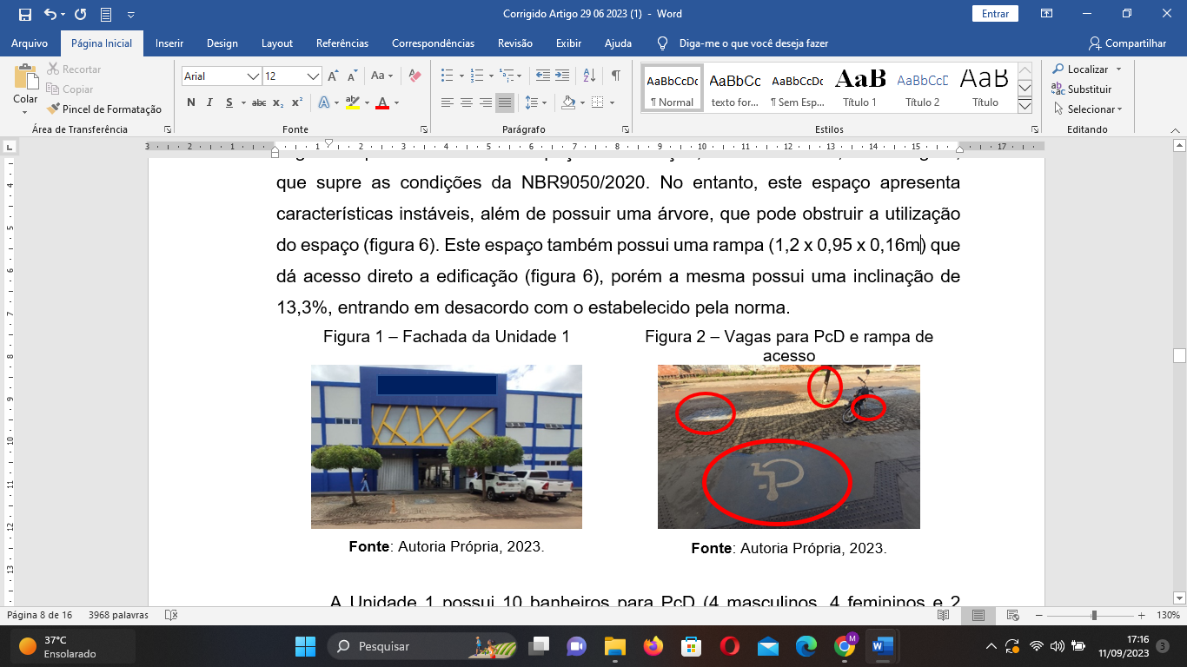

A Unidade 1 possui 10 banheiros para PcD (4 masculinos, 4 femininos e 2 unissex), sendo 5 no pavimento inferior e 5 no pavimento superior. As dimensões destes banheiros são apresentadas na Tabela 1.

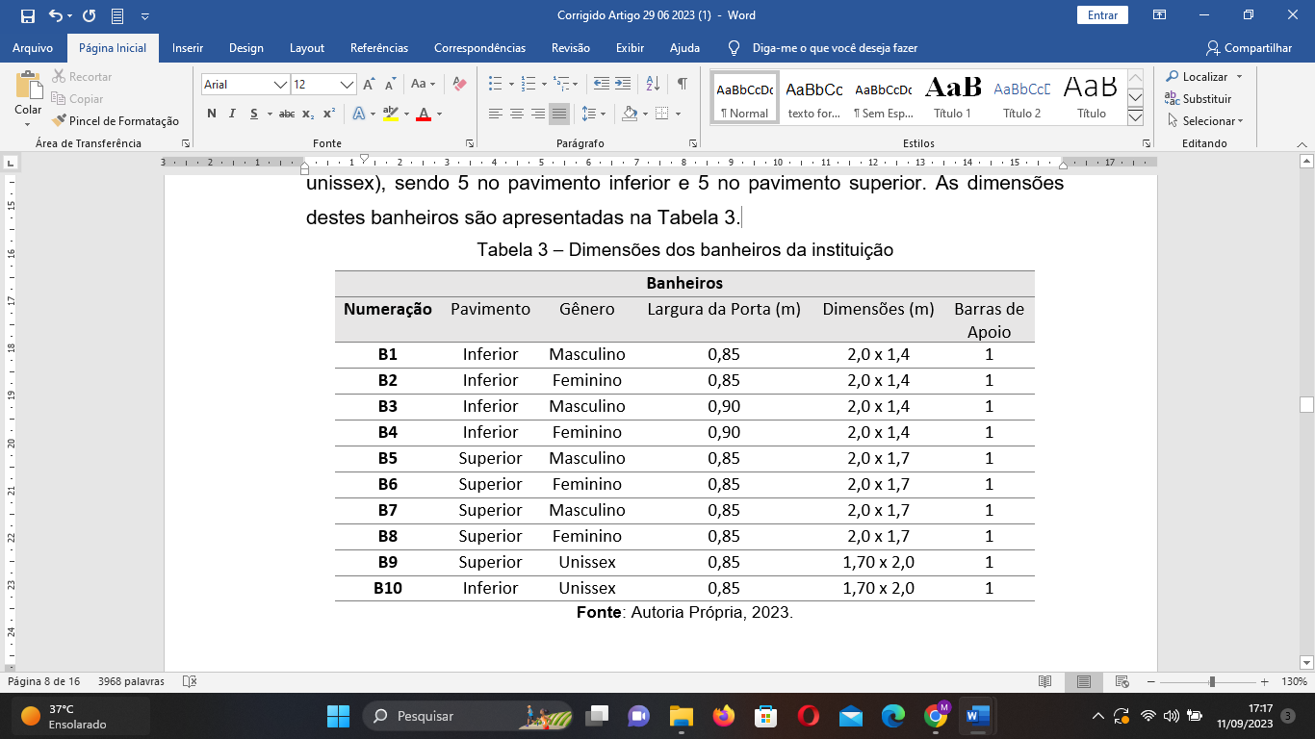

Todos os banheiros possuem a largura da porta mínima estabelecida por norma, além de barras de apoio ao lado dos sanitários. Porém, os banheiros B1, B2, B3 e B4 não atendem aos critérios de dimensões mínimas estabelecidos pela NBR9050/2020, impossibilitando manobras para usuários de cadeiras de rodas. Como observa-se nas figuras 3 e 4, todos os banheiros possuem apenas uma barra de apoio e a NBR9050/2020 recomenda haver duas barras de apoio em cada banheiro.

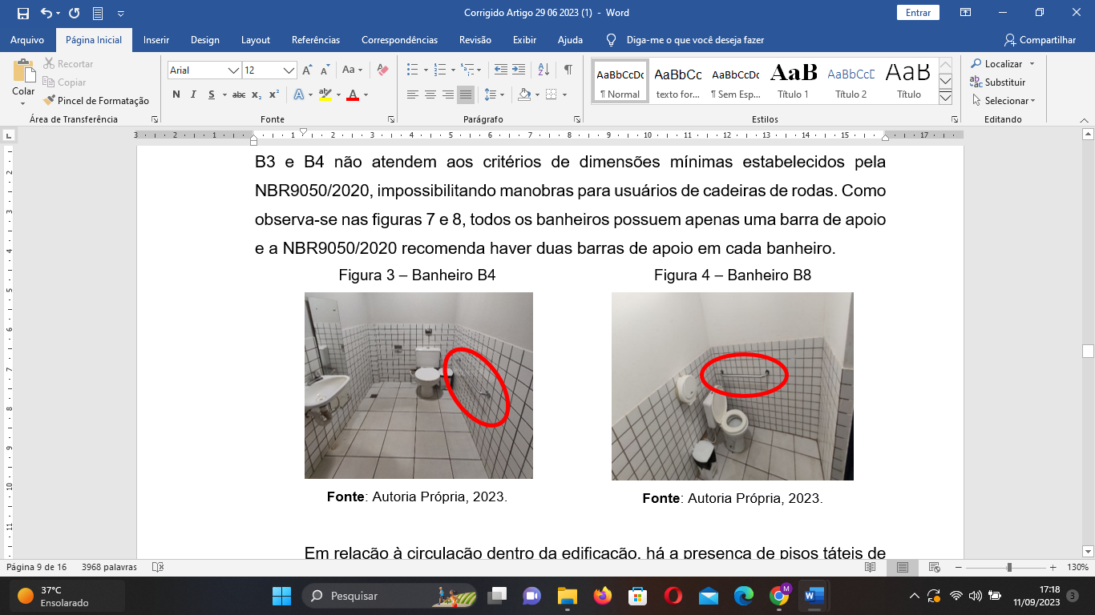

Em relação à circulação dentro da edificação, há a presença de pisos táteis de alerta e direcionamento conforme o Decreto Federal Nº 5.296/2004 em quase toda sua área, seja na área de convivência (figura 5), corredores que levam às diversas salas (figura 6), laboratórios (figura 7), banheiros (figura 8) e administrativo (figura 9).

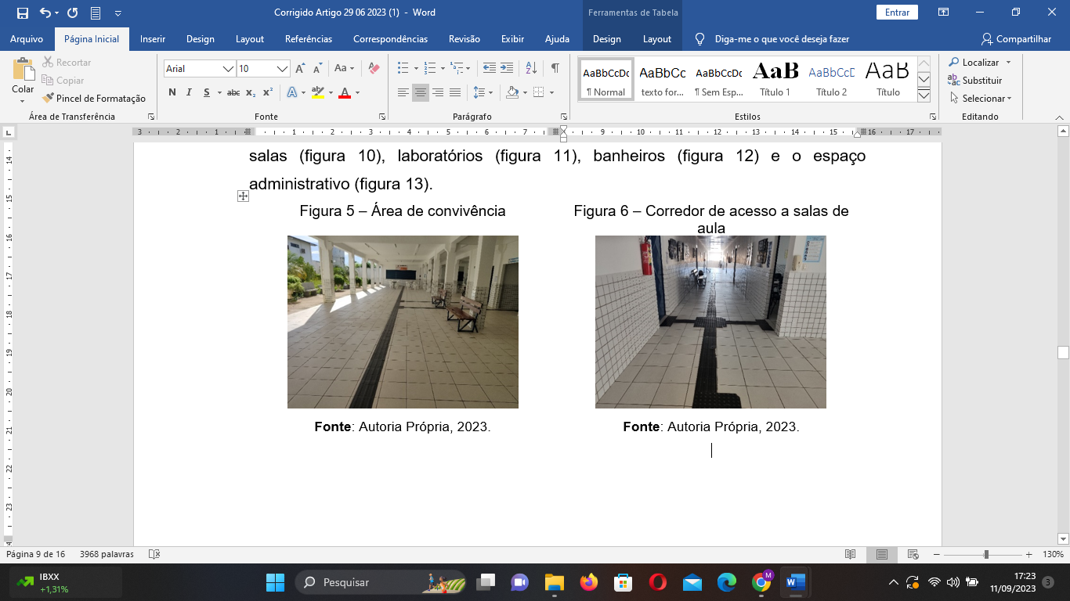

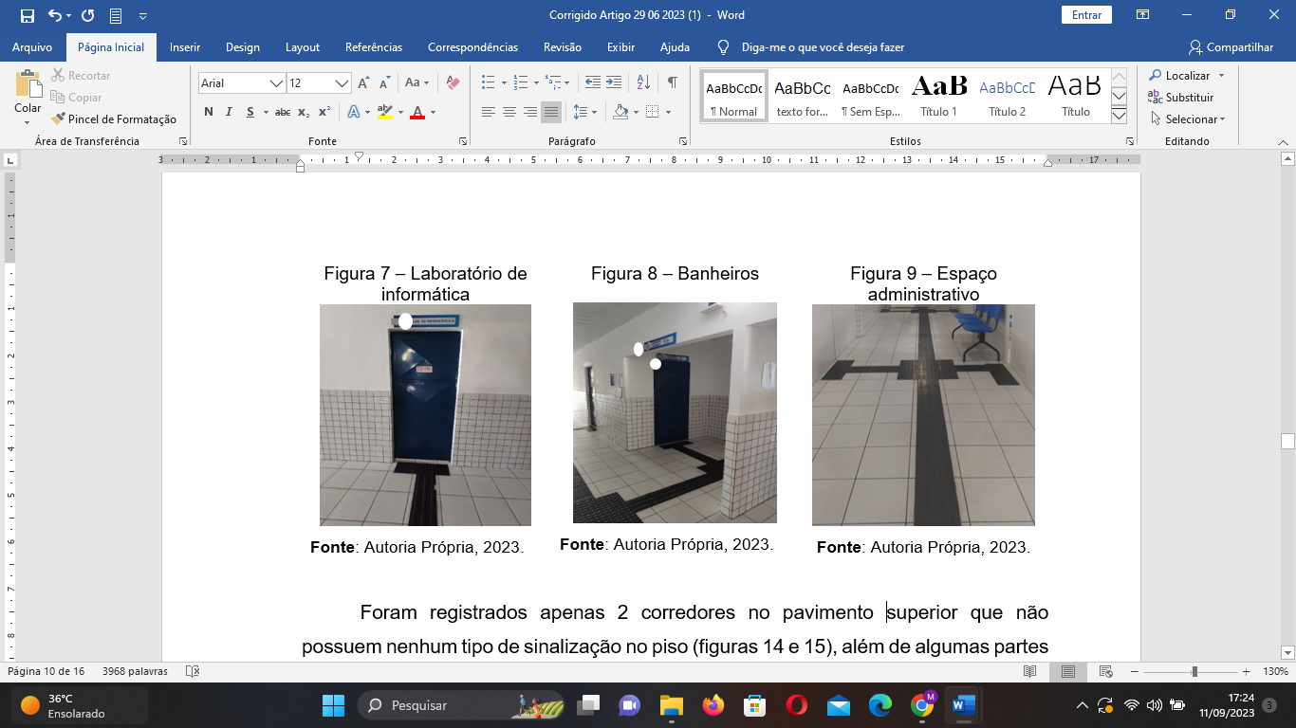

Foram registrados apenas 2 corredores no pavimento superior que não possuem nenhum tipo de sinalização no piso (figuras 10 e 11), além de algumas partes da sinalização de outros corredores estarem muito desgastadas (figuras 12 e 13). Por fim, no quesito de pisos táteis existe uma sinalização direcionada a uma parede de uma sala de aula (figura 14 e 15), configurada em função de uma adaptação dessa parede em desconformidade com o vão da porta.

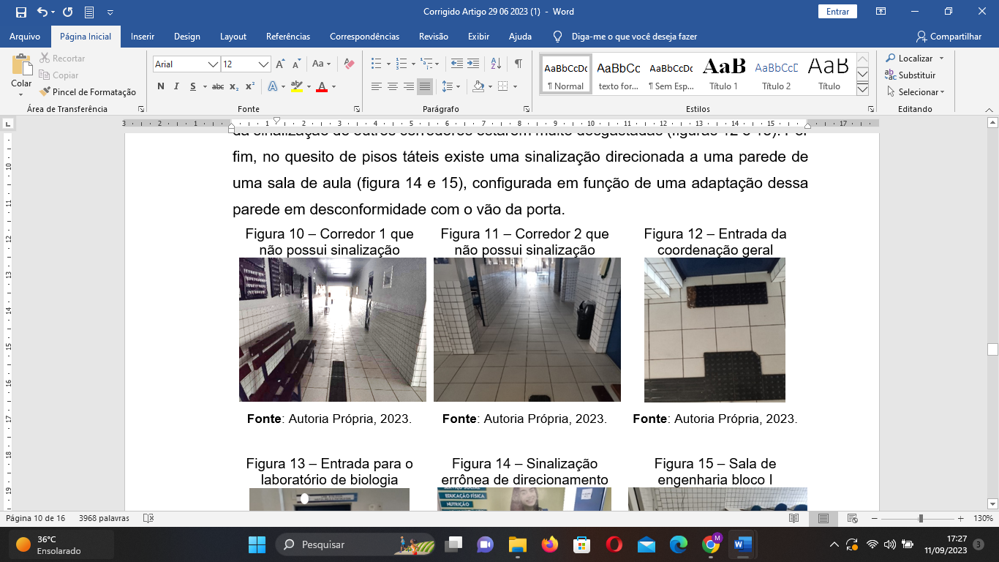

As escadas possuem sinalização de alerta no piso, tanto no início quanto entre os patamares, além de contar com corrimãos para auxiliar sua utilização (figuras 13 e 14). No caso de pessoas que não conseguem utilizar as escadas, há 01 (um) elevador para auxiliá-las a chegar no segundo pavimento. O elevador conta uma porta de 0,8m (figura 15) e com dimensões de 1,36 x 0,97m (figura 23) e não atende a NBR NM 313/2007, impossibilitando que usuários de cadeiras de rodas façam o raio de giração de 360º em seu interior, além de não possuir a simbologia braile ao lado de sua porta.

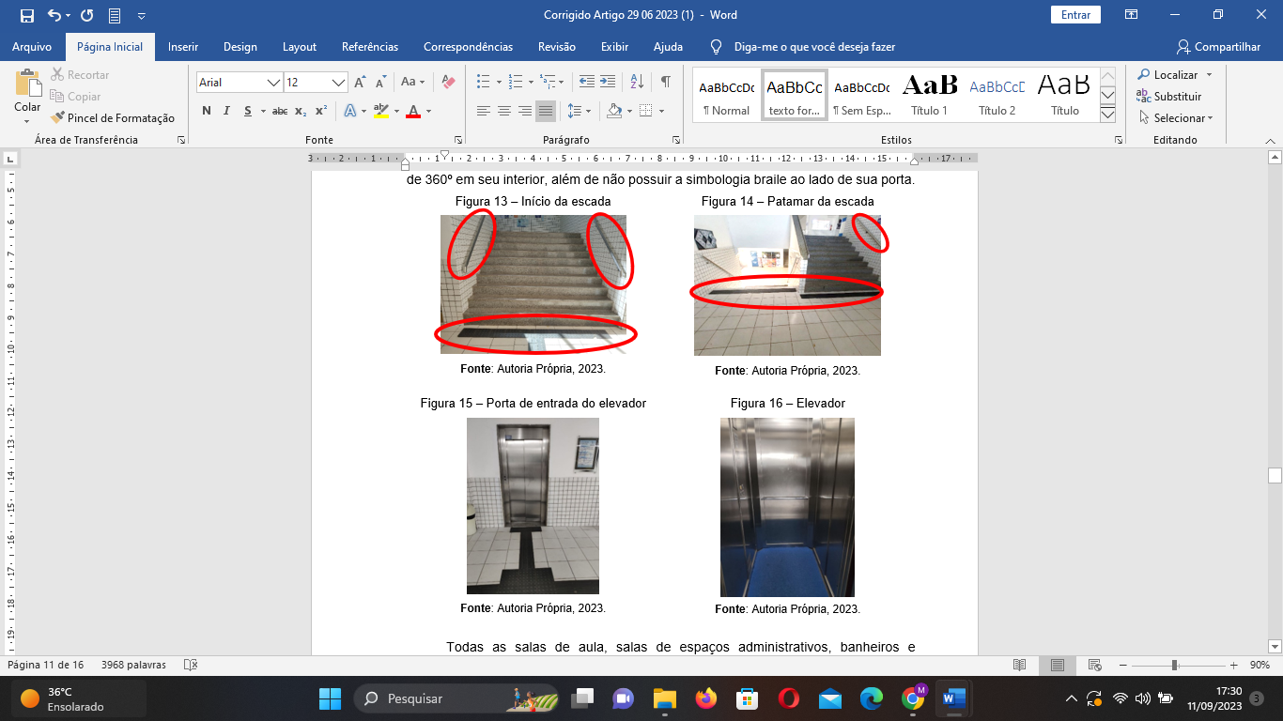

Todas as salas de aula, salas de espaços administrativos, banheiros e laboratórios que os alunos acessam possuem sua identificação em braile (figuras 17, 18, 19 e 20) ao lado da porta e, conforme as medições, todas essas portas possuem no mínimo 0,80m de largura, cumprindo assim os critérios da NBR 9050/2020. Todos os laboratórios possuem bancadas de no mínimo 0,85m, atendendo a NBR 9050/2020 no quesito de altura para usuários de cadeiras de rodas (figuras 21 e 22).

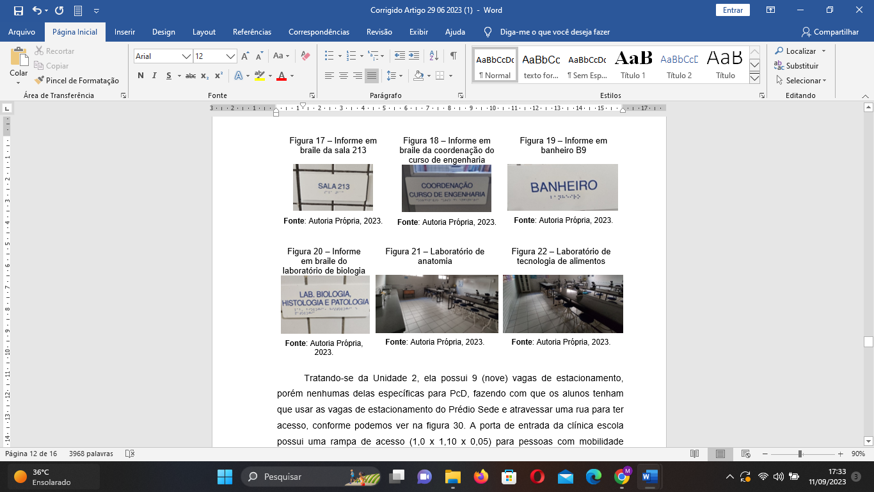

**5 CONCLUSÕES**

Diante do exposto, conclui-se que a instituição apresenta diversos níveis de acessibilidade, tendo a Unidade 1 os melhores resultados, porém ainda parcialmente adaptada, e a Unidade 2 quase que inteiramente sem acessibilidade, necessitando passar por reformas e implementações. Portanto, nenhuma das Unidades atendeu por completo às condições estabelecidas pelo Decreto Federal Nº 5.296/2004 e às normas da ABNT.

Portanto, torna-se imprescindível a execução de melhorias abordadas no presente trabalho, considerando que a acessibilidade é um requisito mínimo para igualizar as oportunidades entre as pessoas. Além disso, permitirá que a instituição atenda a um público mais amplo e se torne referência em termos de acessibilidade na região.

**REFERÊNCIAS**

ALVES, C et al. SALOMÃO, M et al. MOTTA, L. comportamento higrotérmico de concreto com borracha de pneu para aplicação com painéis de vedação. ENTAC, Novembro, 2020. Disponível em: file:///C:/Users/frand/Downloads/paineis%20de%20veda%C3%A7%C3%A3o.pdf

AGOPYAN, Vahan e JOHN, Vanderley Moacyr. O desafio da sustentabilidade na construção civil. . São Paulo: Blucher. . Acesso em: 17 nov. 2022. , 2011

Aprenda como é feito um pneu, Big Tires, 2022. Disponível em: https://www.bigtires.com.br/blog/post/aprenda-como-e-feito-um-pneu#:~:text=Um%20pneu%20moderno%20leva%20um,poli%C3%A9ster%2C%20n%C3%A1ilon%20e%20at%C3%A9%20a%C3%A7o. Acesso em: 10 de Abril de 2023.

A relação entre construção civil e meio ambiente e a influência da tecnologia. ABRAINC, Prêmio Produtividade ao mesmo lado. 27 de setembro de 2022. Disponível em : https://produtividadedomesmolado.com.br/2022/09/27/a-relacao-entre-construcao-civil-e-meio-ambiente-e-a-influencia-da-tecnologia-2/. Acesso em: 7 de junho de 2023.

BRITO, B et al. LOURENÇO, G. Estudo da aplicabilidade do agregado da borracha do pneu na alvenaria de vedação em uma pequena obra residencial em Goiânia – GO, p: 6 a 36, Novembro, 2019. Disponível em: file:///C:/Users/frand/Downloads/ALVENARIA%20DE%20VEDA%C3%87%C3%83O%20EM%20UMA%20PEQUENA%20OBRA%20RESIDENCIAL.pdf

COP27: o que você precisa saber sobre a Conferência do Clima da ONU. Organizações Unidas. 2 de novembro 2022. Disponível em: https://brasil.un.org/pt-br/205789-cop27-o-que-voc%C3%AA-precisa-saber-sobre-confer%C3%AAncia-do-clima-da-onu. Acesso em: 7 de junho de 2022.

CONSELHO NACIONAL DO MEIO AMBIENTE (Brasil). Resolução CONAMA nº 258, de 26 de agosto de 1999. Dispõe sobre o tratamento e a destinação final dos óleos lubrificantes usados ou contaminados. Brasília, DF.

CONSELHO NACIONAL DO MEIO AMBIENTE (Brasil). Resolução CONAMA nº 301, de 16 de julho de 2002. Estabelece os procedimentos e critérios para a gestão dos resíduos da construção civil. Brasília, DF.

LAUERMANN, E et al. BISOGNIN, R et al. BOHRER, R et al. SOUZA, E et al. GUERRA, D. Análise dos aspectos de viabilidade do uso de concreto com resíduos de borracha para passeios públicos em município do Rio Grande do Sul. Revista Gestão e Sustentabilidade Ambiental, p 113 a 133, Florianópolis, Dezembro, 2018. Disponível em: file:///C:/Users/frand/Downloads/PASSEIOS%20PUBLICOS.pdf

LEÃO, Isadora de Oliveira. Aplicação de práticas sustentáveis por empresas construtoras de edificações. Alegrete, 2021.

MARQUES, S et al. SOUSA, A. et al. SILVA, A et al. ALCÂNTARA, P. produção de concreto para piso intertravado com adição de resíduos de borracha de pneu inservível. Brazilian Journal of Development, Curitiba, Agosto, 2019. Disponível em: file:///C:/Users/frand/Downloads/na%20produ%C3%A7%C3%A3o%20de%20piso.pdf

Oliveira, J. C., & Faria, A. C. (2019). Impacto econômico da construção sustentável: a reforma do Estádio do Mineirão. urbe. Revista Brasileira de Gestão Urbana, 11, e20180031. https://doi.org/10.1590/2175-3369.011.001.AO06

OXFORD LANGUAGE. Dicionário de Língua Portuguesa. Oxford: Editora Oxford Language, 2023.

PACHECO-TORGAL, F.; DING, Y.; JALALI, S. Properties and durability of concrete containing polymeric wastes (tyre rubber and polyethylene terephthalate bottles): An overview. Construction and Building Materials, v. 30, p. 714–724, 1 maio 2012.

PAIC - Pesquisa Anual da Indústria da Construção. IBGE, 2022. Disponível em: https://www.ibge.gov.br/estatisticas/economicas/industria/9018-pesquisa-anual-da-industria-da-construcao.html. Acesso em: 7 de junho de 2023.

Patente da vulcanização da borracha chega a 172 anos, Associação Nacional da Indústria de Pneumáticos – ANIP, 2016. Disponível em: https://www.anip.org.br/releases/patente-da-vulcanizacao-da-borracha-chega-a-172-anos/#:~:text=Em%201917%2C%20a%20Goodyear%20j%C3%A1,fabricante%20de%20pneus%20do%20mundo.&text=Ap%C3%B3s%20v%C3%A1rios%20ensaios%2C%20ele%20conseguiu,querer%2C%20sobre%20o%20fog%C3%A3o%20quente. Acesso em: 10 de Abril de 2023.

PIB: Construção Civil mostra sua força e cresce acima da economia nacional. Agência CBIC. 1 de janeiro de 2022. Disponível em : https://cbic.org.br/pib-construcao-civil-mostra-sua-forca-e-cresce-acima-da-economia-nacional/ . Acesso em 10 de novembro de 2022. Acesso em 10 de novembro de 2022.

Posser, M. K. de A. (2022). Difusão de novas tecnologias de energia renovável nos países subsarianos [Dissertação de mestrado, Iscte - Instituto Universitário de Lisboa]. Repositório do Iscte. http://hdl.handle.net/10071/25007

PRODANOV, Cleber Cristiano; FREITAS, Ernani Cesar de. Metodologia do Trabalho Científico. 2. ed. Novo Hamburgo: Feevale, 2013.

Relatório Ambiental 2020. ANIP. Disponível em : https://www.anip.com.br/ . 1 de dezembro de 2020 . Acesso em 10 de novembro de 2022.

Relatório Ambiental 2020. ReciclANIP. Disponível em: https://www.reciclanip.org.br/. 1 de dezembro de 2020 . Acesso em 7 de junho de 2023.

SAMPAIO, D et al. RUFATO, T et al. ASSUNÇÃO, C et al. TASHIMA, M et al. AKASAKI, J. Avaliação do ciclo de vida de lajes pré-moldadas treliçadas com adição de resíduos de borracha de pneu. Revista Matéria, Fevereiro, 2022. Disponível em: file:///C:/Users/frand/Downloads/LAJES%20PRE%20MOLDADAS.pdf

SÁ-SILVA, Jackson Ronie; ALMEIDA, Cristóvão Domingos de; GUINDANI, Joel Felipe. Pesquisa documental: pistas teóricas e metodológicas. Revista Brasileira de História & Ciências Sociais, ano I, número I, julho de 2009, p. 1. Disponível em: <www.rbhcs.com>. ISSN: 2175-3423.

SILVA, L et al. MOUTA, J et al. COSTA, M et al. GOMES, L. Concreto com borracha de recauchutagem de pneu para uso em pavimentação de baixo tráfego. Revista Matéria. Pará, Abril, 2019. Disponível em: file:///C:/Users/frand/Downloads/PAVIMENTA%C3%87%C3%83O%20DE%20BAIXO%20TRAFEGO.pdf

SIMONETTI, C et al. PEREIRA, J et al. TUKITIAN, B. Aproveitamento de borracha reciclada de pneu inservível na construção civil. O fórum internacional de resíduos sólidos, Porto Alegre, setembro, 2020. Disponível em: file:///C:/Users/frand/Downloads/ARTIGO%20BASE%20REFERENCIAL%20TEORICO.pdf

Sindicato Nacional da Indústria de Pneumáticos, Câmaras de Ar e Camelback – SINPEC, 2023. Disponível em: https://www.fiesp.com.br/sinpec/sobre-o-sinpec/historia-do-pneu/#:~:text=Em%201845%2C%20os%20irm%C3%A3os%20Michelin,dos%20pneus%20de%20borracha%20maci%C3%A7a. Acesso em: 10 de Abril de 2023

SIMONETTE, C et al. PEREIRA, J et al. TUTIKAN, B. Aproveitamento de borracha de pneu inservível na construção civil. Anais do 11° Fórum Internacional de Resíduos Sólidos. V. 11 N.11. Porto Alegra, 2020. Disponível em: https://institutoventuri.org/ojs/index.php/FIRS/article/view/113.

SUTILO, Moana Duarte; BAGGER, Karl Kristian. Telhados Verdes: e os benefícios ao meio ambiente urbano. São Paulo: Editora Dialética, 2022.

TAUFER, Rodolfo. Avaliação da realização da manutenção predial nos primeiros anos de uso em diferentes edificações. Bento Gonçalves, 2020.

THE CLUB OF ROME. The Limits to Growth: a report for the Club of Rome's project on the predicament of mankind. New York: Universe Books, 1972.

THOMAS, B. S.; GUPTA, R. C. A comprehensive review on the applications of waste tire rubber in cement concrete. Renewable and Sustainable Energy Reviews, v. 54, p. 1323–1333, 1 fev. 2016c.

Um breve comentário sobre energia, desgaste e degradação dos pneus em carros de corrida, Carros Infoco, 2023. Disponível em: https://carrosinfoco.com.br/2023/03/um-breve-comentario-sobre-energia-desgaste-e-degradacao-dos-pneus-em-carros-de-corrida/. Acesso em: 10 de Abril de 2023.

USGBC Top 10 world LEED in 2020.United States Green Building, 2020. Disponível em: https://www.usgbc.org/projects. Acesso em: 7 de junho de 2023.

VASILCA, Ionel Sorinel. The Management of Environmental Resources in the Construction Sector: An Empirical Model. Energies, vol.14 , N 9 . Bucareste - Romênia . 27 de abril de 2021. Disponível em : https://www.mdpi.com/1996-1073/14/9/2489

.